**[VIІ-і Буковинські Старти Юних Економістів – це «прокачка мускулів» майбутньої економічної еліти](https://econom.chnu.edu.ua/advert/vii-i-bukovynski-starty-yunyh-ekonomistiv-tse-prokachka-muskuliv-majbutnoyi-ekonomichnoyi-elity" \o "Permalink to VIІ-і Буковинські Старти Юних Економістів – це \«прокачка мускулів\» майбутньої економічної еліти)**

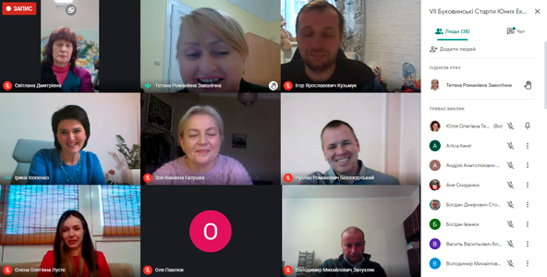

68 учнів  9, 10, 11-х класів ліцеїв, гімназій, загальноосвітніх шкіл міста та області взяли онлай участь в «VIІ-х Буковинських Стартах Юних Економістів», які провела кафедра економічної теорії, менеджменту і адміністрування ЧНУ ім. Ю. Федьковича за сприяння департаменту освіти і науки Чернівецької  ОДА, ІППО в Чернівецькій області  та ГО «Буковинський центр економічної освіти та бізнесу» .

Це  радісний факт – старшокласники (попри нудний карантин та безкінечну дистанційну) люблять, цікавляться та серйозно ставляться до економічної науки! Наше економічне майбутнє в надійних руках!

03 грудня 2020 року з 15.00 до 17:20 год.  в онлайн формі на платформі [meet.google.com/eqs-gced-dri](https://meet.google.com/eqs-gced-dri?hs=122&authuser=0)  відбулися «VIІ Буковинські Старти Юних Економістів». Родзинкою цьогорічних Стартів було  проведення **онлайн олімпіади з «Економіки»** для учнів 9, 10, 11-х класів ліцеїв, гімназій, загальноосвітніх шкіл міста та області.

**ПРОГРАМА**

**«VIІ-х Буковинських Стартів Юних Економістів»:**

1. **Реєстрація учасників** (5 хв.).
2. **Вітання**(5 хв.) –**Р.Р. Білоскурський** (д.е.н., декан економічного факультету ЧНУ ім.Ю.Федьковича),  **І.Ю. Ісопенко** (заступниця голови Чернівецької ОДА),**З.І.Галушка** (д.е.н, проф. завідувачка кафедри економічної теорії, менеджменту і адміністрування),  **І.В.Губатюк** (к.е.н, доцент кафедри, голова журі онлайн олімпіади з «Економіки»), **О.С.Чубрей** (к.і.н., вчителька «Економіки» Глибоцького ліцею)
3. **Презентація студентського життя менеджерів** (3 хв.) – голова студпарламенту ЧНУ ім. Ю.Федьковича, студент 4-го курсу спеціальності «Менеджмен» **Олександр Карп**
4. **Інтерактивна вправа «Бути менеджером – круто»** та **презентація спеціальності 073Менеджмент**(10 хв.) – **Т.Р. Заволічна** (к.е.н. доцен кафедри економічної теорії, менеджменту і адміністрування)
5. **Економічна вікторина** (10 хв.) – І.Я.Кузьмук (к.е.н., член журі, вкладач кафедри економічної теорії, менеджменту і адміністрування)
6. **Виконання тестових завдань олімпіади з «Економіки» (9, 10 і 11 класи)** в системі MOODLE– 40 хв.

**За успішне проходження інтерактивних вправ та вікторини учні отримали сертифікати.**

**ЩИРО ВІТАЄМО ПРИЗЕРІВ ОЛІМПІАДИ З   «ЕКОНОМІКИ», ЇХ ВЧИТЕЛІВ, КЕРІВНИКІВ НАВЧАЛЬНИХ ЗАКЛАДІВ ТА БАТЬКІВ З ПЕРЕМОГОЮ:**

**9- клас:**

* **Кирилюк Володимир – 21 бал – I місце (Клішковецька гімназія)**
* **Ватаман Марія – 21бал – I місце (Клішковецька гімназія)**
* **Пентелюк Ірина – 17 балів – II місце (Чернівецька гімназія № 5)**
* **Кеніг Аліса – 15 балів – III  (Чернівецька гімназія № 5)**

**10 клас:**

* **Писарюк Аліна – 26 балів – I місце (Коровійська ЗОШ І-ІІІ ст.)**
* **Максим Ткач – 19 балів – II місце (Чернівецька гімназія № 5)**
* **Богдан Іванюк – 20 балів – II місце ( Чернівецька гімназія №5**
* **Максим Федоруца – 17 балів – III місце (Клішковецька гімназія)**
* **Давід Зубаїр – 17 балів – III місце (Клішковецька гімназія)**
* **Ватаманюк Лілія – 18 балів – III місце (Рокитненська ЗОШ)**

**11 клас:**

* **Ростислав Григораш – 26 балів – I місце (Клішковецька гімназія)**
* **Володимир Семенко – 26 балів – I місце (Клішковецька гімназія)**
* **Данііл Галіщук – 25 балів – II місце (Фаховий коледж ЧНУ)**
* **Павлюк Ольга – 25 балів – II місце (Клішковецька гімназія)**
* **Туранська Крістіна – 21 бал – III місце (Коровійська ЗОШ І-ІІІ ст.)**
* **Білоус Юлія – 21 бал – III місце (Фаховий коледж ЧНУ)**
* **Анна Скиданюк – 21 бал – III місце (Чернівецька гімназія №5)Маліцька Ніна – 20 балів – III місце (Чернівецька гімназія № 5)**